Kabelschutzrohre aus Regenerat bringen Nachhaltigkeitsplus in die Welt der Industrieroboter
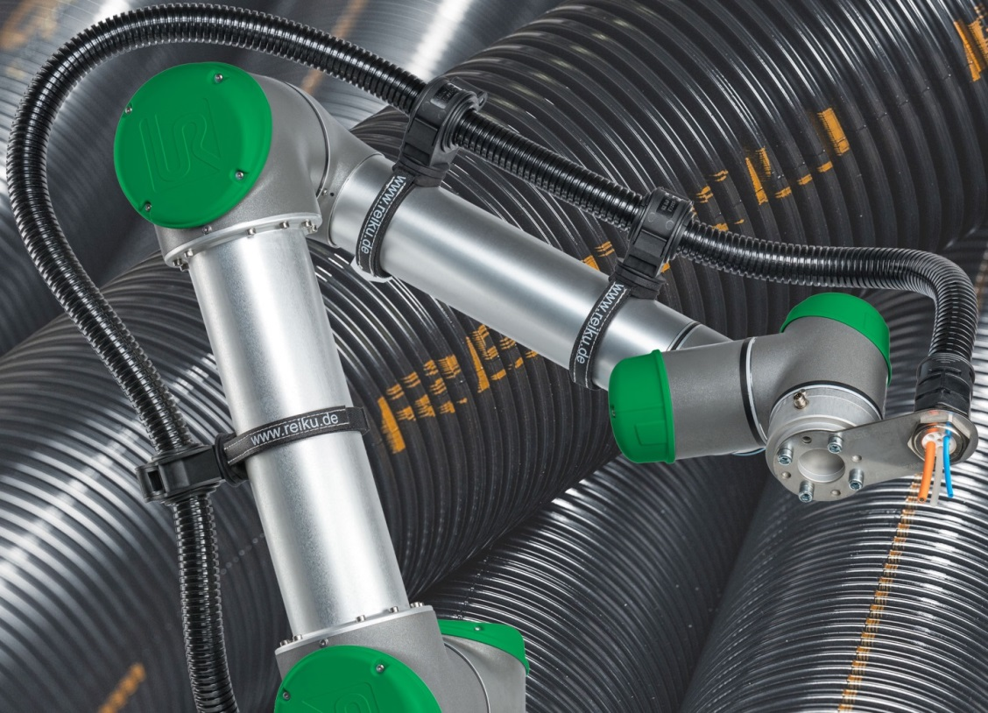
Mit Kabelschutz-Wellrohren aus Polyamid-Regenerat setzt REIKU erneut ein Zeichen in puncto Nachhaltigkeit. © REIKU
Wiehl-Bomig, Oktober 2019. Mit Kabelschutz-Wellrohren aus 100 % Polyamid-12-Regenerat setzt REIKU, einer der innovativsten und diversifiziertesten Entwickler und Hersteller hochwertiger Kabelschutzsysteme für Robotik und Automation, erneut ein Zeichen in Sachen Nachhaltigkeit. Das so erweiterte Produktprogramm, das auch Wellrohre aus biobasiertem Polyamid 11 umfasst, reicht von 7 mm bis zu 95 mm Nennweite für den gesamten Einsatzbereich von Cobots bis zu großen Industrierobotern. Agiplast, ein Pionier in der Regeneration von technischen Kunststoffcompounds und Entwicklungspartner von REIKU, produziert und liefert das halogenfreie, selbstverlöschende und nicht flammausbreitende Regenerat (RGN by Agiplast) mit gleichbleibend hoher, rückverfolgbarer Qualität. REIKU vertreibt die neuen Wellrohre unter der Typbezeichnung PARAB.
Dazu Geschäftsführer David Guitton: „In unserer Branche gehört ein kompromissloses Bekenntnis zu konstant hoher Qualität zu den Grundbedingungen für anhaltendes Kundenvertrauen. Darum haben wir uns den Schritt zur Verarbeitung von Regenerat für einen Teil unserer Produktion nicht leicht gemacht. In umfangreichen Tests hat unser Lieferant Agiplast nachgewiesen, dass dieses Material genau die gleichen mechanischen Kurz- und Langzeiteigenschaften bietet wie unsere herkömmlichen Werkstoffe. Und selbstverständlich stellen wir sicher, dass unsere Produkte aus diesem Regenerat auch hinsichtlich des in der Branche immens wichtigen Brandschutzes sowie der sehr hohen Biegewechselfestigkeit anspruchsvollste Spezifikationen erfüllen. So können wir mit gutem Gewissen auch die gleiche Gewährleistung zusichern wie bei den entsprechenden Wellrohren aus Neuware.“
Zusammen mit den schon länger verfügbaren Kabelschutz-Wellrohren aus biobasiertem PA 11, die speziell unter dynamischer Biegewechsel-Beanspruchung sogar die Leistung herkömmlicher Alternativen übertreffen, bietet REIKU seinen Kunden jetzt zwei Produktfamilien, die beide zur Einsparung fossiler Rohstoffe beitragen. Dazu Peter Sailer, der sich die Geschäftsführung mit Guitton teilt: „Der Umweltgedanke macht vor Industrieanwendungen nicht Halt. Wir haben diesen Trend frühzeitig erkannt und entsprechend investiert, um unser eigenes Nachhaltigkeitsengagement zu unterstreichen und unsere Kunden – Erstausrüster wie Anwender – bei der Umsetzung ihrer eigenen Umweltstrategien zu unterstützen. Kundenanwendungen im zum Teil extrem rauen Industriealltag bestätigen, dass sowohl unsere Wellrohre auf Regeneratbasis als auch die aus biobasiertem Polyamid alle Erwartungen erfüllen. Sie ermöglichen ebenso lange unterbrechungsfreie Laufzeiten für eine kosteneffiziente Produktion wie die auf herkömmlichem PA basierenden Typen.“
REIKU präsentiert sein umfangreiches Portfolio an Kabelschutzsystemen, das über Wellrohre hinaus auch Armaturen, Systemhalter und Rohrschellen, Verbindungsgelenke und Kabelsterne, Gliederrohre, Spannschellen, Protektoren und Federhalter umfasst, auf der SPS 2019, die vom 26. bis 28. November in Nürnberg stattfindet, in Halle 3C auf Stand 366.
REIKU GmbH (www.reiku.de) ist ein international aufgestelltes, mittelständisches Unternehmen am Standort Wiehl, das komplette Kabelschutzsysteme für statische und dynamische Anwendungen in der Robotik und Automatisierung, Reißverschluss- und Kunststoffummantelungen, Wellrohre und Armaturen sowie Hitzeschutzgewebe und Geflechtschläuche entwickelt, fertigt und vertreibt. Die Produkte schützen Kabel, Leitungen und andere Bauteile vor Verunreinigungen sowie chemischer, thermischer und mechanischer Belastung. Das Portfolio im Bereich der aus hochwertigen technischen Kunststoffen hergestellten Kabelschutzsysteme reicht dabei von Armaturen über Systemhalter und Rohrschellen bis zu hoch entwickelten Systemteilen, die neben Verbindungsgelenken und Kabelsternen auch Gliederrohre, Spannschellen, Protektoren und Federhalter umfassen.
Weitere Informationen:
David Guitton, REIKU GmbH Kabelschutzsysteme
Robert-Bosch-Straße 3, D-51674 Wiehl-Bomig
Tel.: +49 (0) 22 61/70 01-0, Fax: -24, E-Mail: info@reiku.de
Redaktioneller Kontakt und Belegexemplare:
Dr. Jörg Wolters, Konsens PR GmbH & Co. KG
Hans-Kudlich-Straße 25, D-64823 Groß-Umstadt
Tel.: +49 (0) 60 78/93 63-0, Fax: -20, E-Mail: joerg.wolters@konsens.de
Sie finden diesen Text in Deutsch und Englisch als docx-Datei sowie das
Bild in druckfähiger Auflösung unter www.konsens.de/reiku.html

